История нашей баскетбольной команды «Тридцаточка»
Ежегодно между классами проводим много школьных соревнований, в том числе и по баскетболу, 6 лет назад заметила с каким азартом девочки пытаются играть в мини – баскетбол, благодаря их настойчивости, мы создали школьную секцию по баскетболу для девочек 5-11 классов , так появилась в МАОУ города Кургана «Гимназии № 30» сборная баскетбольная команда девушек «Тридцаточка» под руководством Моргуновой Елены Викторовны.
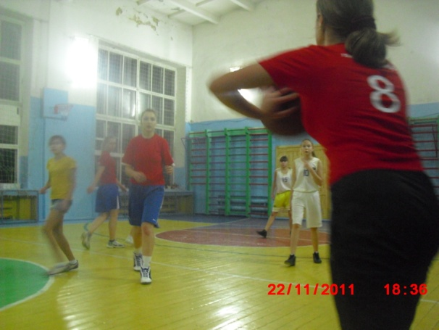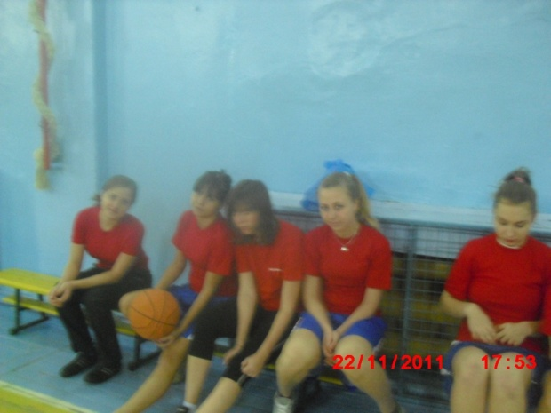

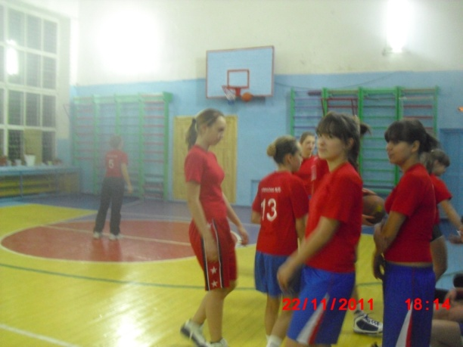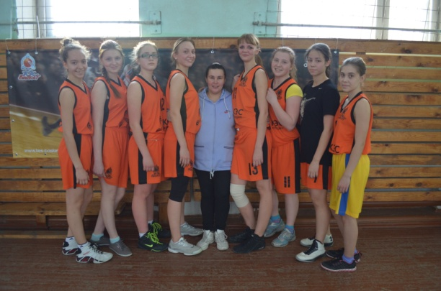
Спортивные достижения женской сборной баскетбольной команды «Тридцаточка»
Первых успех у девочек был на городских соревнованиях в городе Кургане по баскетболу в 2012 году.
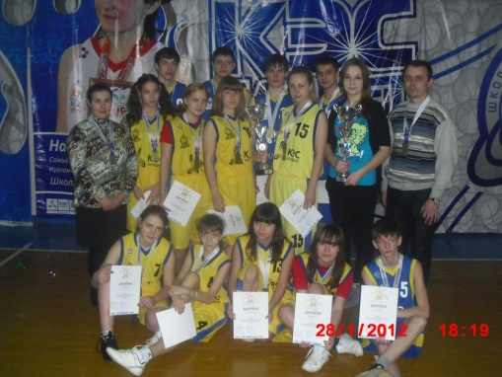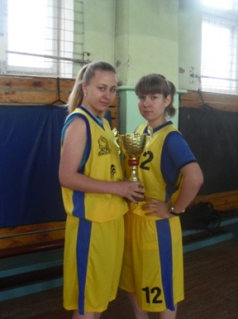
Начиная с успешного 2012 года, команда становилась призерами межрегионального чемпионата «Кэс - баскет» и неоднократно были победителями и завоевали призовые места в областных соревнованиях по баскетболу по настоящее время.
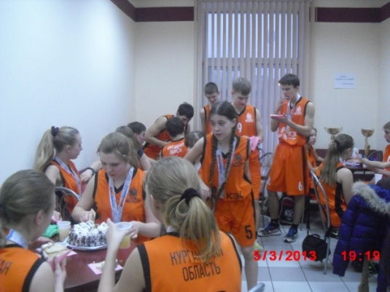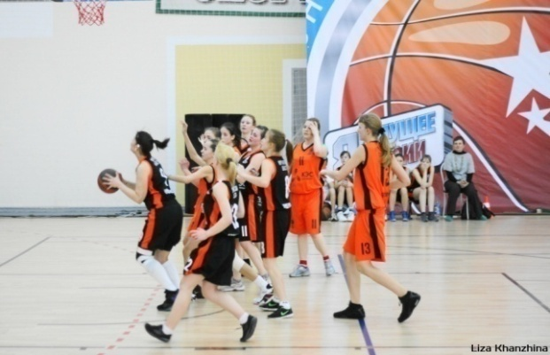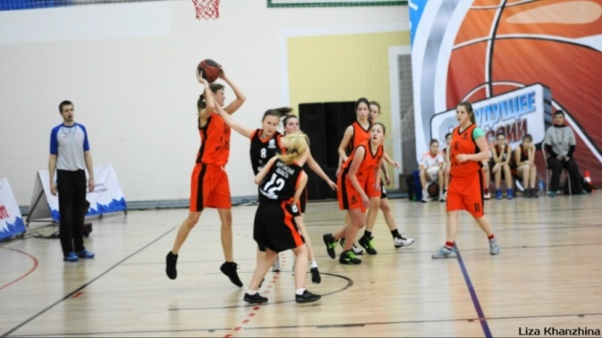
Школьная баскетбольная лига
Девочки выигрывали ежегодно городские соревнования по мини-баскетболу, победители (сезон 2012/2013, 2013/2014) и призеры (сезон 2014/2015,2015/2016,2016/2017) Школьной баскетбольной лиги Курганской области.
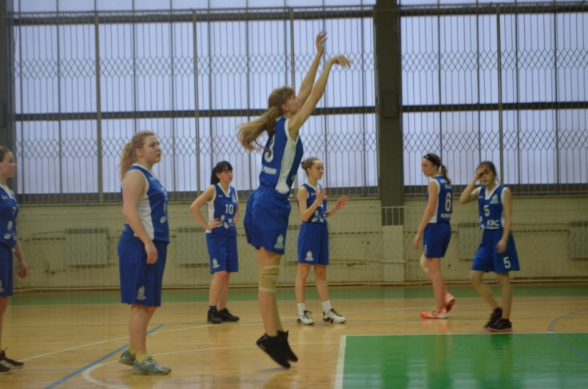

МЫ ОДНА КОМАНДА «Тридцаточка», мы за вас болеем!!!
Девочки растут, заканчивают гимназию, состав меняется, но азарт у команды остается!!!
2011 год - 2017 год
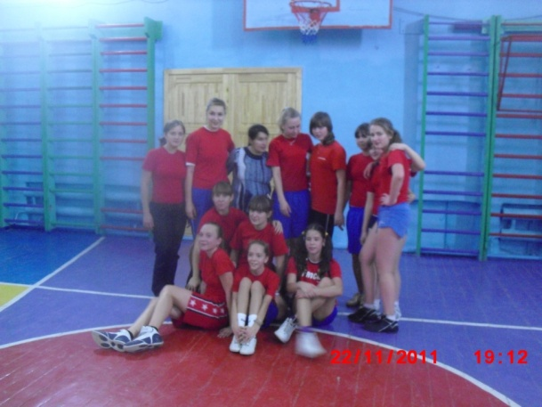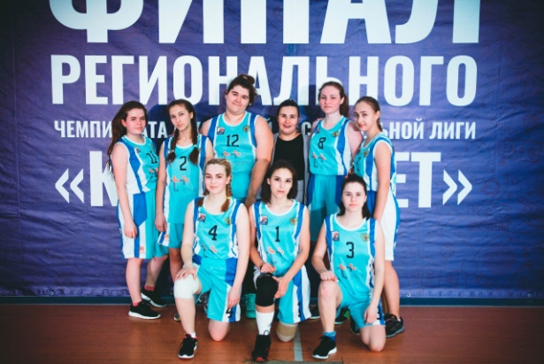

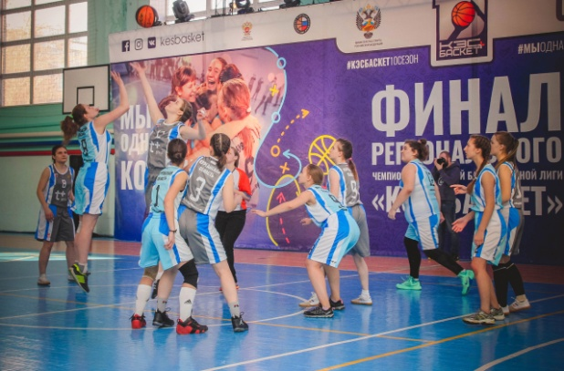
Благодаря умелой организации групповой работы при личностно-ориентированном обучении баскетболисткам прививаются такие важные личностные качества, как толерантность и коллективизм. Хотим пожелать азартной победы!!!
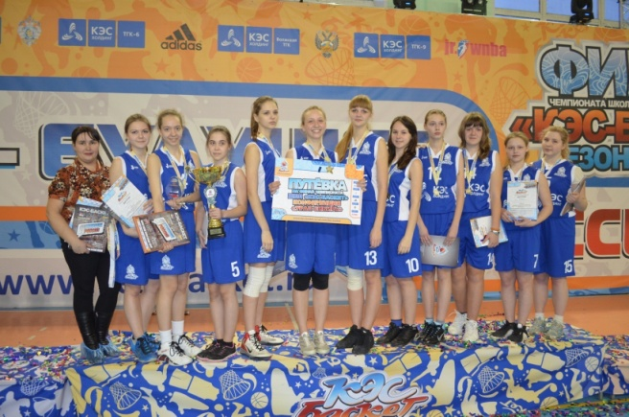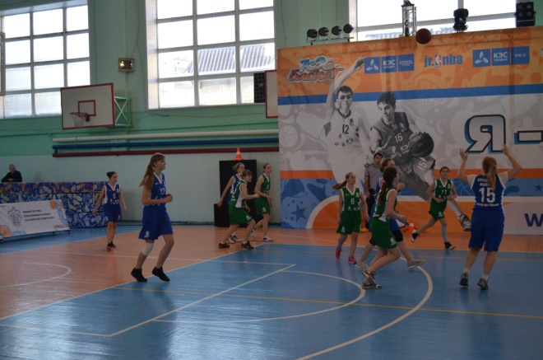
Победитель межрегионального Чемпионата по баскетболу «Кэс-Баскет», путевка в интересную спортивную школьную жизнь!!!

